

Laporan Praktikum Algoritma & Pemrograman
  - Semester Genap 2025/2026

SAYA MENYATAKAN BAHWA LAPORAN PRAKTIKUM INI SAYA BUAT DENGAN USAHA SENDIRI TANPA MENGGUNAKAN BANTUAN ORANG LAIN. SEMUA MATERI YANG SAYA AMBIL DARI SUMBER LAIN SUDAH SAYA CANTUMKAN SUMBERNYA DAN TELAH SAYA TULIS ULANG DENGAN BAHASA SAYA SENDIRI.

SAYA SANGGUP MENERIMA SANKSI JIKA MELAKUKAN KEGIATAN PLAGIASI, TERMASUK SANKSI TIDAK LULUS MATA KULIAH INI.

NIM | 71251229
Nama Lengkap | Ignatius Harya Nugraha
Minggu ke / Materi | 12 / Dictionary

PROGRAM STUDI INFORMATIKA
FAKULTAS TEKNOLOGI INFORMASI
UNIVERSITAS KRISTEN DUTA WACANA
YOGYAKARTA
2026
BAGIAN 1: MATERI MINGGU INI (40%)

Pengertian Dictionary
Dictionary dalam Python adalah struktur data yang menyimpan kumpulan pasangan kunci:nilai (key:value pair). Dictionary bersifat mutable (dapat diubah), unordered (sejak Python 3.7 secara teknis ordered by insertion), dan tidak memperbolehkan kunci duplikat. Dictionary sangat efisien untuk pencarian data karena menggunakan algoritma Hash Table di balik layar.
Perbedaan utama dictionary dengan list: list menggunakan indeks integer (0, 1, 2, ...) sedangkan dictionary menggunakan kunci yang bisa berupa string, integer, float, atau tuple. Perbedaan dengan string: string bersifat immutable dan hanya berisi karakter, sedangkan dictionary dapat berisi tipe data apapun sebagai nilai.
Cara membuat dictionary
Untuk membuat dictionary di python ada beberapa cara yaitu:
# Cara 1: Dictionary kosong menggunakan dict()
kamus = dict()

# Cara 2: Dictionary kosong menggunakan kurung kurawal
kamus2 = {}

# Cara 3: Dictionary dengan isi langsung (key:value)
mahasiswa = {
'nim' : '71251229',
'nama' : 'Ignatius Harya',
'prodi' : 'Informatika',
'ipk' : 3.85
}

# Cara 4: Menggunakan dict() dengan keyword arguments
mobil = dict(merk='Toyota', tahun=2022, warna='Merah')

# Cara 5: Dari list of tuples
pasangan = [('a', 1), ('b', 2), ('c', 3)]

Mengakses dan Memodifikasi Dictionary
Untuk mengakses nilai dalam dictionary, gunakan kunci sebagai indeks. Jika kunci tidak ditemukan, Python akan menghasilkan KeyError. Untuk menghindari error ini, gunakan metode .get() yang mengembalikan None (atau nilai default) jika kunci tidak ada.
eng2sp = {'one': 'uno', 'two': 'dos', 'three': 'tres'}

# Mengakses nilai dengan kunci
print(eng2sp['two']) # Output: dos

# Mengakses nilai dengan .get() — aman dari KeyError
print(eng2sp.get('four')) # Output: None
print(eng2sp.get('four', '-')) # Output: - (nilai default)

# Menambah item baru
eng2sp['four'] = 'cuatro'
print(eng2sp)

# Mengubah nilai yang sudah ada
eng2sp['one'] = 'UNO'
print(eng2sp['one']) # Output: UNO

# Menghapus item dengan del
del eng2sp['four']
print(eng2sp)

# Menghapus item dengan .pop() — mengembalikan nilai yang dihapus
nilai = eng2sp.pop('three')
print(nilai) # Output: tres

Method-Method Penting Dictionary
Python menyediakan berbagai method bawaan untuk memanipulasi dictionary. Berikut adalah method-method yang paling sering digunakan beserta contoh penggunaannya:
data = {'a': 1, 'b': 2, 'c': 3, 'd': 4}

# .keys() mengembalikan semua kunci
print(list(data.keys())) # ['a', 'b', 'c', 'd']

# .values() mengembalikan semua nilai
print(list(data.values())) # [1, 2, 3, 4]

# .items() mengembalikan semua pasangan (key, value)
print(list(data.items()))
# [('a', 1), ('b', 2), ('c', 3), ('d', 4)]

# .update() menggabungkan/memperbarui dictionary
tambahan = {'e': 5, 'a': 99} # 'a' akan ditimpa
data.update(tambahan)
print(data) # {'a': 99, 'b': 2, 'c': 3, 'd': 4, 'e': 5}

# .clear() mengosongkan dictionary
sementara = {'x': 1, 'y': 2}
sementara.clear()
print(sementara) # {}

# .copy() membuat salinan dangkal (shallow copy)
data2 = data.copy()
data2['a'] = 0 # tidak mempengaruhi data asli

Dictionary dan File
Dictionary sangat berguna untuk menganalisis konten file teks. Program membaca file baris per baris, memecah setiap baris menjadi kata-kata, dan menghitung frekuensi setiap kata menggunakan dictionary. Pola nested loop (dua for bersarang) digunakan: for luar membaca baris, for dalam memproses setiap kata di baris tersebut.
Contoh pada program penghitung frekuensi kata dalam satu file
fname = input('Masukkan nama file: ')
try:
fhand = open(fname)
except:
print('File tidak dapat dibuka:', fname)
exit()

counts = dict()
for line in fhand: # perulangan untuk tiap baris
words = line.split() # pecah baris jadi list kata
for word in words: # perulangan tiap kata
counts[word] = counts.get(word, 0) + 1

print(counts)

Looping pada Dictionary
Ada beberapa cara untuk melakukan iterasi pada dictionary. Perulangan for secara default menelusuri kunci-kunci dictionary. Untuk mengakses nilai, gunakan kunci sebagai indeks. Untuk mengakses keduanya sekaligus, gunakan metode .items().
counts = {'chuck': 1, 'annie': 42, 'jan': 100, 'bob': 7}

# Iterasi dengan kunci
for key in counts:
print(key, counts[key])

# Iterasi key & value sekaligus dengan .items()
for key, value in counts.items():
print(f'{key}: {value}')

# hanya tampilkan nilai > 10
for key in counts:
if counts[key] > 10:
print(key, counts[key])

# Iterasi berurutan alfabet (sorted by key)
lst = list(counts.keys())
lst.sort()
for key in lst:
print(key, counts[key])

# Iterasi berurutan berdasarkan nilai (sort by value) dari yang terbesar
for key in sorted(counts, key=counts.get, reverse=True):
print(key, counts[key])

BAGIAN 2: LATIHAN MANDIRI (60%)
  - Pada bagian ini anda menuliskan jawaban dari soal-soal Latihan Mandiri yang ada di modul praktikum. Jawaban anda harus disertai dengan source code, penjelasan dan screenshot output.

SOAL 1
Buatlah sebuah program untuk mendapatkan nilai key, value, dan item dari sebuah dictionary dengan format tabel rapi.
Jawab:
def tampilkan_kamus(kamus):
print(f"{'key':<6} {'value':<8} {'item':<6}")
for item_ke, (key, value) in enumerate(kamus.items(), start=1):
print(f"{key:<6} {value:<8} {item_ke:<6}")

if __name__ == "__main__":
kamus = {1: 10, 2: 20, 3: 30, 4: 40, 5: 50, 6: 60}
print(f"Dictionary : {kamus}")
print("\nOutput:")
tampilkan_kamus(kamus)

Output :
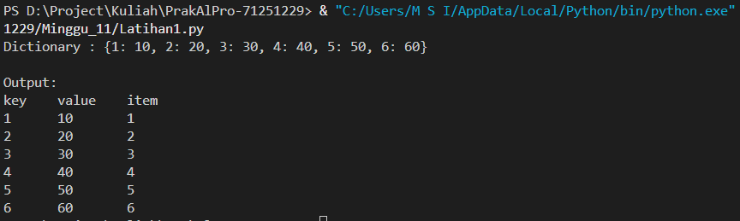

SOAL 2
Buatlah sebuah program untuk memetakan dua list menjadi satu dictionary.
Jawab:
def petakan_dua_list(lista, listb):
hasil = dict(zip(lista, listb))
return hasil

if __name__ == "__main__":
lista = ['red', 'green', 'blue']
listb = ['#FF0000', '#008000', '#0000FF']

print(f"Lista = {lista}")
print(f"Listb = {listb}")

hasil = petakan_dua_list(lista, listb)
print(f"\nOutput:")
print(hasil)

Ouput:
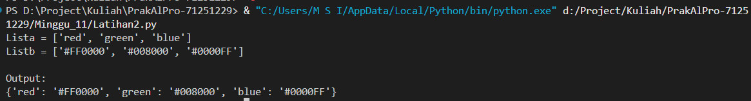

SOAL 3
Dengan menggunakan file mbox-short.txt, buat program yang membaca log email dan menyajikan histogram jumlah pesan per alamat email.
Jawab:
def hitung_email(nama_file):
try:
fhand = open(nama_file)
except FileNotFoundError:
print(f"File '{nama_file}' tidak bisa dibuka!")
return

counts = dict()
for line in fhand:
# Baris From: diikuti alamat email: "From: email@domain.com"
if not line.startswith('From:'):
continue
words = line.split()
if len(words) < 2:
continue
email = words[1]
counts[email] = counts.get(email, 0) + 1

fhand.close()
print(counts)

if __name__ == "__main__":
nama_file = input("Masukkan nama file : ")
hitung_email(nama_file)

Output:
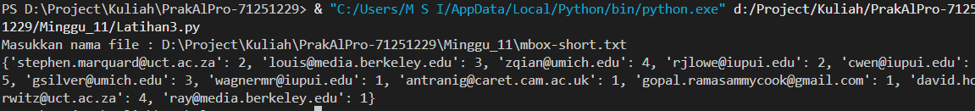

SOAL 4
Buat program untuk mencatat nama domain pengirim dan hitung jumlah pesan yang dikirim masing-masing domain.
Jawab:
def hitung_domain(nama_file):
try:
fhand = open(nama_file)
except FileNotFoundError:
print(f"File '{nama_file}' tidak bisa dibuka!")
return

domain_counts = dict()
for line in fhand:
if not line.startswith('From:'):
continue
words = line.split()
if len(words) < 2:
continue
email = words[1]
if '@' in email:
domain = email.split('@')[1]
domain_counts[domain] = domain_counts.get(domain, 0) + 1

fhand.close()
print(domain_counts)
if __name__ == "__main__":
nama_file2 = input("Masukkan nama file: ")
hitung_domain(nama_file2)

Output:
Link repository saya: https://github.com/Haigry/PrakAlPro-71251229

